Борисенкова Марина Юрьевна
МКОУ Городокская СОШ №2, с.Городок
Минусинского района Красноярского края
Учитель физики

План конспект урока по физике для детей общеобразовательного класса и детей включенных в данный класс. (Инклюзия)
- 7 класс,
- количество учащихся каждого класса – 17 человек общеобразовательный, 3 человека коррекционный
- место данного урока в системе уроков. Какой урок по счету по данной теме? 24 урок в общеобразовательном классе, 12 в коррекционном;
- тип урока - комбинированный;

Постановка целей и задач урока | Цели урока:  1. Образовательные:  - Обеспечивать формирование целостной системы ведущих знаний по данной теме.  - Продолжить формирование умения характеризовать физические явления.  - Организовать деятельность учащихся по первичному закреплению понятий данной темы.  2. Развивающие:  - Развивать познавательный интерес учащихся, критическое мышление.  - Развивать умения анализировать, сопоставлять, выделять главное.  - Развивать рефлексивную культуру.  3. Воспитательные:  - Воспитывать уважение к науке.  - Воспитывать чувства взаимопонимания и взаимопомощи в процессе выполнения фронтальных заданий | Цели урока:  - Образовательные:  - изучить устройство, типы и применение механических передач,  - расширять словарный запас через работу с новыми словами  - Развивающие:  - развитие мышления (операция сравнения) через определение достоинств и недостатков различных типов передач,  - развивать устойчивость и концентрацию произвольного внимания через использование различных заданий практической направленности,  - развитие речи через составление предложений по картинкам  - Воспитательные:  - воспитание культуры поведения, через взаимоотношения друг с другом в группе,  - воспитание культуры обращения с техническими устройствами при работе с простыми механизмами и механическими передачами
 | Оборудование: листы бумаги, шары, динамометр, набор грузов, постоянный манит, компьютерная презентация | Оборудование: модель ДВС (зубчатая передача), швейная машинка, сверлильный станок (в кабинетах трудового обучения), велосипед, картинки с видами передач
Результат: | - умеет применять формулу силы тяжести при решении задач;  - умеет приводить примеры на действие силы тяжести и силы всемирного тяготения  - знает понятия силы, силы тяжести, силы всемирного тяготения; | - Объясняет, для чего используется механическая передача.  - Знает и объясняет устройство различных типов механических передач  - Знает, где применяются различные типы механических передач в технике

Этап урока | Время | Общеобразовательный класс | Коррекционный класс
 |  | 17 человек | 3 человека
 |  | Тема урока: Сила. Явление тяготения. Сила тяжести. | Тема урока: Какие бывают виды механических передач?
Мобилизующий этап. Основная цель данного этапа: организация учащихся на учебную деятельность. | 2 мин | Начинаем урок физики  (Цель: организация учащихся на учебную деятельность) | Начинаем урок физики | Мобилизующий этап.
Изучение нового материала | 10 мин | Беседа. (Ответы на вопросы дают учащиеся в ходе беседы с учащимися)  - При каком условии тележка может изменить свою скорость?  - Приведите примеры изменения скорости другими телами (движущимися).  - Тело изменяет свою скорость под действием…  - Вводим понятие силы.  - Сила - физическая величина, характеризующая меру взаимодействия тел.  - Сила – причина изменения скорости тела.  - Обозначение силы, единицы измерения. | Практическая (самостоятельная) работа. Приложение 1.  Задание: по рисунку определить вид простого механизма и его применение на практике (карточки). Вместо карточек можно использовать реальные объекты: ножницы, плоскогубцы, кусачки, гвоздодер, болт, шуруп, винт от мясорубки, модель электродвигателя (блок), набор лабораторных блоков, зубило. В этом случае вместо записей на карточках тела можно разложить по коробкам с надписями названий простых механизмов на них.  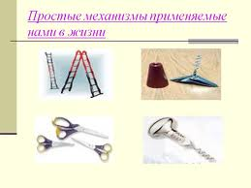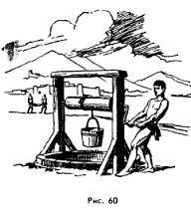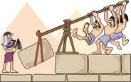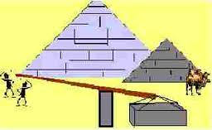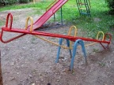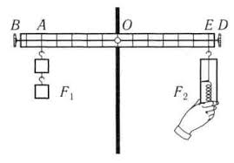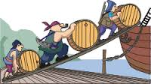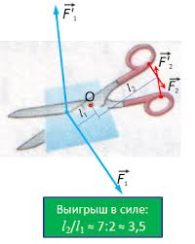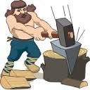  Инструкция:  - Разложите перед собой все картинки (физические тела, инструменты). Рассмотрите их.  - Распределите картинки (тела) по группам простых механизмов: рычаг, блок, наклонная плоскость, клин.  - Напиши под картинкой, какой вид простого механизма изображен на ней.  - Напиши, в каких устройствах применяются данные простые механизмы? | Проверка знаний, умений, навыков
Изучение нового материала (самостоятельно) | 14 мин | Самостоятельная работа по параграфу «Явление тяготения. Сила тяжести» в ходе, которой обучающиеся должны ответить на предложенные вопросы.  Ответы фиксируют в тетради для последующего предъявления в классе.  (В скобкаж возможный вариант ответа)  - Приведите примеры проявления закона всемирного тяготения. (Луна вращается вокруг Земли; планеты солнечной системы вращаются вокруг Солнца).  - Как вы считаете, Луна притягивает Землю? Докажите. (Приливы и отливы на Земле – следствие притяжения Луны)  - Дайте определение силы тяжести.  - В чем проявляется закон всемирного тяготения?  - Как можно рассчитать силу тяжести любого тела?  - А если два одинаковых тела находятся на одной географической широте, может ли на них действовать разная сила тяжести? (Да, если одно тело находится на равнине, а другое - на вершине горы.)  - Сделайте вывод, от чего же зависит сила тяжести? (От расстояния между центром Земли и телом на её поверхности).  - Рассмотрите иллюстрацию на экране. Как вы думаете, почему под медведем гамак провис сильнее? (У медведя масса больше, значит, он с большей силой действует на гамак).  - От какой же ещё величины зависит сила тяжести? (От массы тела)  - Какая сила вызывает образование камнепадов в горах? (Сила тяжести).  - Имеются два одинаковых шара. Один из них лежит на берегу океана, а другой – на вершине горы. На какой из шаров действует большая сила тяжести? (Шар, лежащий на берегу океана, обладает большей силой тяжести).  - Что нужно сделать, чтобы увеличить силу тяготения между телами? (Сблизить тела). | Проверка выполнения самостоятельной работы.  Изучение нового материала – «Виды передач».  На примере велосипеда вводится понятие цепной передачи в ходе беседы: «Как заставить велосипед двигаться? Почему происходит вращение заднего колеса?...»  На примере швейной машинки вводится понятие «ременной передачи». (миниэкскурсия в кабинет трудового обучения).  С детьми общеобразовательного класса остается лаборант.  Вводится понятие «зубчатой передачи» на примере ДВС.  «С какой шестеренкой связана рукоятка вращения? Почему начинает вращаться вторая шестеренка?» | Изучение нового материала
Закрепление.  повторение. | 8 мин | Проверка усвоения содержания прочитанного. (выслушать ответы учащихся на предложенные им вопросы)  Решение задач на определение силы тяжести и массы тела.  - Определите силу тяжести, действующую на мешок сахара массой 50 кг. (500 Н)  - Определите массу груза, если на него действует сила тяжести 196 Н. (2 кг) | Практическая (самостоятельная) работа. Приложение 2  На соотнесение вида передач по картинкам.  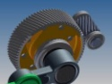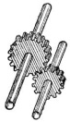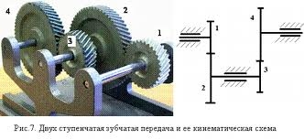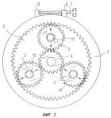  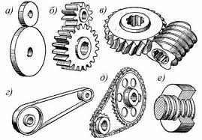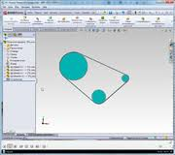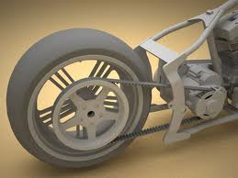  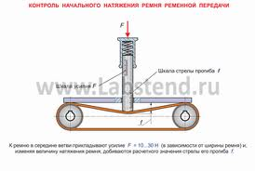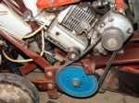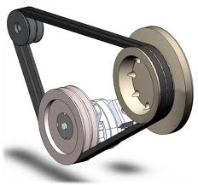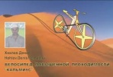  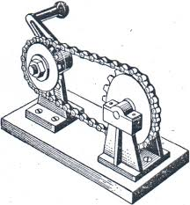  Инструкция выполнения практической работы:  - Разложите перед собой все картинки. Рассмотрите их.  - Распределите картинки на три группы: картинки с цепной передачей; картинки с ременной передачей; картинки с зубчатой передачей.  - Напиши под картинкой, какой вид механической передачи на ней изображен.  - Напиши, какое техническое устройство изображено на данной картинке. | Закрепление.  повторение.  (самостоятельно)
Проверка усвоения знаний по данной теме урока | 5 мин | Выполнение теста со взаимопроверкой  1. Может ли тело без действия на него других тел изменить свою скорость?  А. может  В. могут только человек и животное  С. не может  Д. может, но не каждое тело  2. По международному соглашению за единицу силы принят…  А. м/с  В. кг  С. г (грамм)  Д. Н (ньютон)  3. Какая сила вызывает движение капель дождя к Земле?  А. вес капель  В. сила тяжести  С. сила ветра  Д. масса капель  4. На груз действует сила тяжести 19,6 Н. Найдите массу груза  А. 2 кг  В. 196 г  С. 19,6 кг  Д. 4 кг  5. На книгу, лежащую на столе действуют…  А. сила тяжести и вес тела  В. сила упругости и вес тела  С. сила тяжести и сила упругости  Д. только сила тяжести  Критерии оценивания:  «5» - 5 правильных ответов  «4» - 4 правильных  «3» - 3 правильных | Проверка результатов выполнения практической (самостоятельной) работы.  Корректировка выполнения практической работы.
Итог урока и обобщение изученного для предупреждения фрагментарности в знаниях. | 4 мин | Оценим свою работу на сегодняшнем уроке. Продолжите, пожалуйста, любое из предложений.  - Я сегодня на уроке открыл для себя…  - Мне понравилось на уроке то, что…  - Я удовлетворён своей работой, потому что…  - Я бы хотел (а) подробнее узнать о …  Можно предположит, что дети не справились с вопросом теста №4. Решение этой задачи заранее написать на доске и потом показать детям готовый вариант решения. | Оценим свою работу на сегодняшнем уроке. Прислушайтесь к себе, своему внутреннему состоянию и продолжите любое из предложений. Внимание обратите на экран. Для выполнения задания вам дается время 3 минуты. (работает зрительный анализатор, потом будет работать слуховой, дети учатся фиксировать интервал времени)  - Мне понравилось на уроке то, что…  - На уроке меня порадовало…  - Я удовлетворён своей работой, потому что …  - Я узнал, что существуют виды механической передачи…  - Цепная механическая передача применяется в …  - Ременная механическая передача применяется в …  - Зубчатая механическая передача применяется в … | Итог урока и обобщение изученного для предупреждения фрагментарности в знаниях.
Домашнее задание | 2 мин | Прочитать параграф, выучить определения, формулу силы тяжести, единицы измерения.  Приготовить сообщения (можно в виде компьютерной презентации):  - Сообщение по теме «Влияние силы тяжести на живую и неживую природу  - Сообщение по теме «Притяжение Луны» | Рассмотреть бытовые приборы, находящиеся у вас дома и найти, какая механическая передача используется в данном приборе. Заполнить карточку.  карточка – задание  Название бытового прибора Вид механической передачи  Карточка – задание вкладывается каждому в тетрадь | Домашнее задание

Используемая литература:
- Пёрышкин А. В. Физика. Учебник для 7 класса.
- «Физика в твоей жизни»: 9-10 кл.: пособие для учащихся спец. (коррекц.) образоват. учреждений VIII вида / В.В. Жумаев, Б.Б. Горскин. – М,: Просвещение.
- Интернет-ресурсы: картинки и рисунки для карточек.
- Дидактический материал по физике для 7 класса. Автор Кирик Л.А.-2006 г.

